Examen partiel 1

# Exercice 1

Créez un formulaire contenant les champs suivants : Identifiant, Prénom, Nom, Age, Mot de passe (2 fois), et une case à cocher « J'accepte les CGU ».

Le bouton de soumission est grisé, et ne s'active que lorsque les conditions ci-dessous sont toutes satisfaites :

1. L’âge est un entier supérieur ou égal à 18 ;
2. L’identifiant est composé de moins de 12 caractères, seulement des lettres ;
3. Le mot de passe est suffisamment « fort »;
4. Le deuxième mot de passe est identique au premier ;
5. Les CGU ont été acceptées.

Par ailleurs, le formulaire doit indiquer le plus explicitement possible à l'utilisateur ce qu'on attend de lui (textes d'aide, mise en évidence...).

**Question bonus :**

*La force du mot de passe doit s'afficher (en %) à côté du mot de passe ; les 5 critères suivants y contribuent à 20% chacun :*

1. *Il doit faire au moins 8 caractères,*
2. *Il doit contenir au moins une lettre minuscule,*
3. *Il doit contenir au moins une lettre majuscule,*
4. *Il doit contenir au moins un chiffre,*
5. *Il doit contenir au moins un caractère qui ne soit ni une lettre, ni un chiffre.*

# Exercice 2

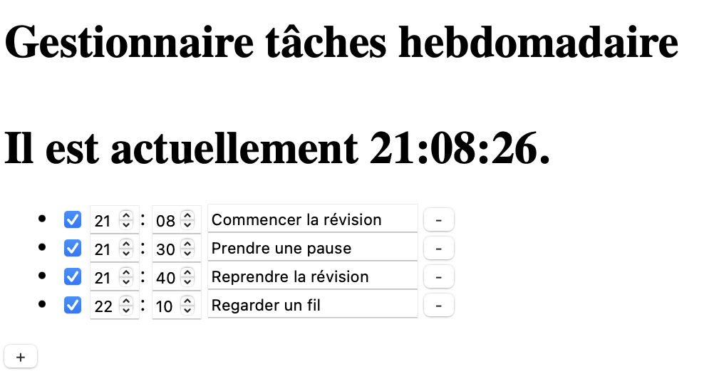

Afficher une horloge digitale qui rafraîchit sont affichage automatiquement. Ensuite ajouter un bouton permettant d’afficher un formulaire ayant comme champs (voir figure ci-dessus) :

* Une case à cocher
* Un input number qui accepte des valeurs de 0 à 23
* Un input number qui accepte des valeurs de 0 à 59
* Un champ de type texte dans lequel l’utilisateur va écrire une note
* Un boutton pour supprimer la ligne du formulaire du rappel

Écrire le script JS adéquat pour permettre de lancer des alert une fois que l’horloge digital atteint l’heure de la tâche du formulaire (Les alert doivent être lancer que pour les tâches où la case à cocher est sélectionnée)

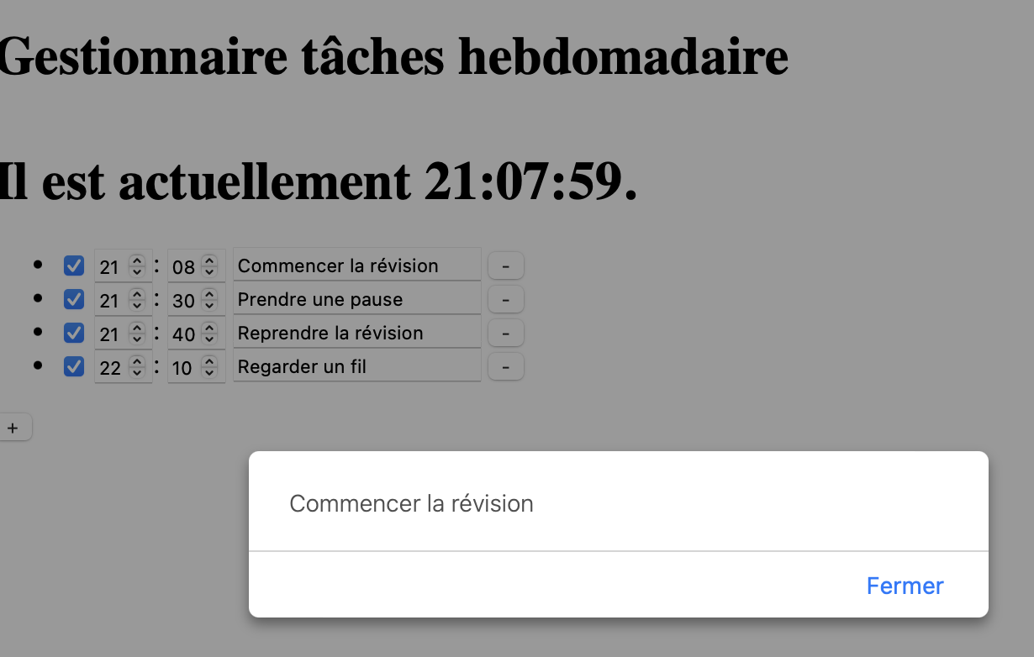

**Question bonus :**

*Implémentez le code nécessaire pour jouer un son quand l’alert est lancée*

Exercice 3

Soit le ficher books.json fournit.

1. Écrire le code pour charger les noms des livres dans une liste d’options
2. Écrire le code JS permettant d’afficher les informations du livre sélectionné dans la liste déroulante
3. Écrire le code JS permettant d’ajouter un livre dans le panier puis calculer le prix total
4. Écrire le code JS permettant de retirer un livre du panier puis recalculer le prix total
5. Implémenter les différents fonctions ci-dessus dans une page HTML